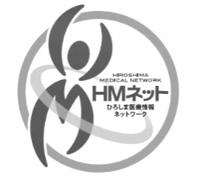
ひろしま医療情報ネットワーク（ＨＭネット）
他医療機関の診療情報閲覧に関する誓約書

一般社団法人 広島県医師会
ひろしま医療情報ネットワーク（ＨＭネット）
代表者 松村 誠 様

私は、ひろしま医療情報ネットワーク（ＨＭネット）の「他医療機関の診療情報閲覧に関する規約【HM運規-003】」に示された遵守事項、禁止事項を十分理解した上で、他医療機関の診療情報閲覧機能を使用することを誓約します。

西暦 年 月 日

施 設 名：

施設責任者：

